1. Dota algoritma blokshēma. Izstrādāt programmu programmēšanas valodā C++ un pārbaudīt ar kontrolpiemēru.

Ievadām s=4 , b=1 , h=6 => ievietojam x=s (x=4) => pārbaudām vai x>0 (4>0) => izpildās zars jā   
y=x (y=4) => izvadām y=4 x=4 => izpildām x=x+h (10=4+6) => pārbaudām ar x<=b (10<=1) => aiziet pa zaru nē = beidzam.  
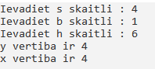

Ievadām s=2 , b=8 , h=4 => ievietojam x=s (x=2) => pārbaudām vai x>0 (2>0) => izpildās zars jā   
y=x (y=2) => izvadām y=2 x=2 => izpildām x=x+h (6=2+4) => pārbaudām ar x<=b (6<=8) => aiziet pa zaru jā => pārbaudām x>0 (6>0) => izpildās zars jā y=x (y=6) => izvadām y=6, x=6 => izpildām x=x+h (10=6+4) => pārbaudām ar x<=b (10<8) = aiziet pa zaru nē = beidzam.

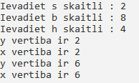  
Ievadām s=0 , b=2, h=4 => ievietojam x=s (x=0) => pārbaudām vai x>0 (0>0) => izpildās zars nē   
y=s+x (0=0+0) => izvadām y=0 x=0 => izpildām x=x+h (4=0+4) => pārbaudām ar x<=b (4<=2) => aiziet pa zaru nē = beidzam.

